1. **所有的数据表里面加入用户所在单位详细信息（包含政府部门）**

|  |  |  |  |  |
| --- | --- | --- | --- | --- |
| 县 | 乡镇 | 村 | 单位 | 部门 |
| 象山县 | 丹东街道 | 东门外村 |  | 党支部 |
| 象山县 |  |  | 县委 | 组织部 |
| 象山县 |  |  | 县委 | 宣传部 |

1. **用户可查看信息范围配置**

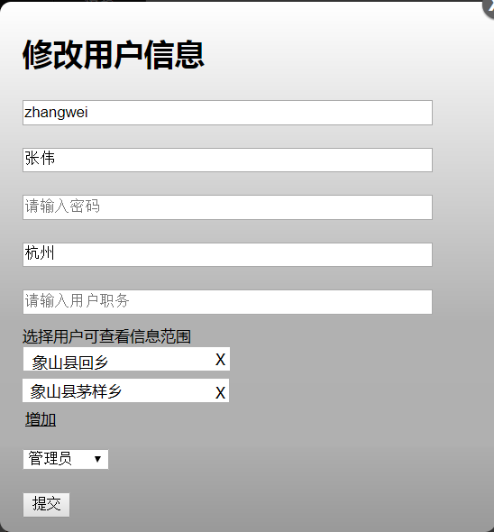

**规则如下：**

约定：这里我们称县、乡镇、村、单位、部门为层级；空表示没有设置。

任何一个层级，如果没有设置，就表示该层级数据筛选是没有任何限制，比如：如果我们做了这样的设置（**县：**象山县；**乡镇：**空； **村：**空；**单位：**世纪联华；**部门：**采购部），象山县回乡世纪联华采购部的人员也会被筛选到。